**<JAVA 프로그래밍 6주차 과제>**

컴퓨터정보과 2학년 A반 202044021 이준혁

**Design**

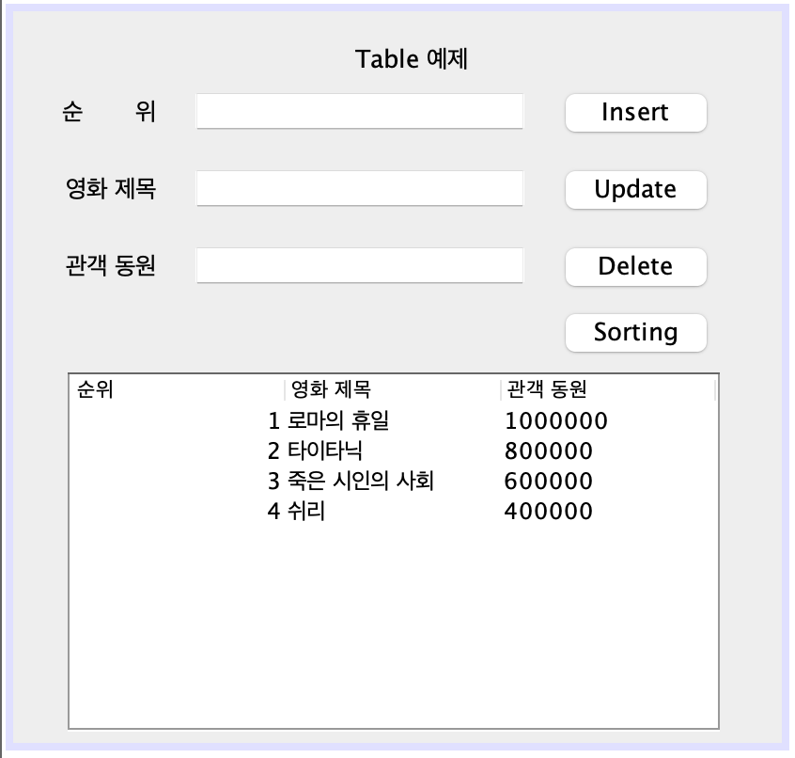

**btnSortingActionPerformed**

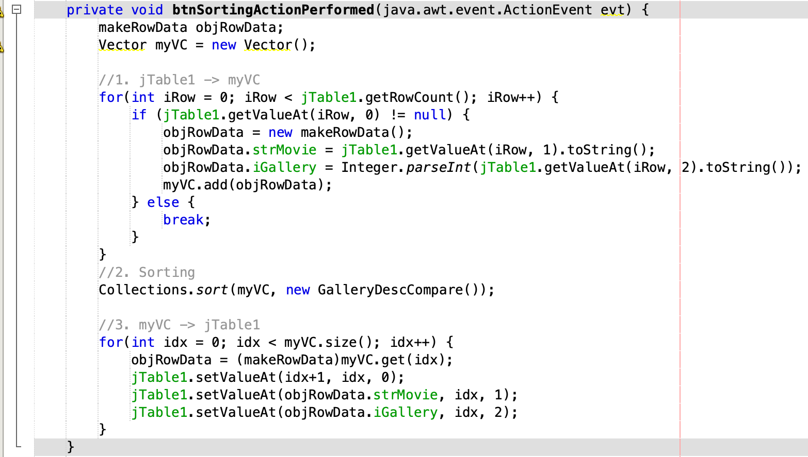

**class makeRowDate / class GalleryDescCompare**

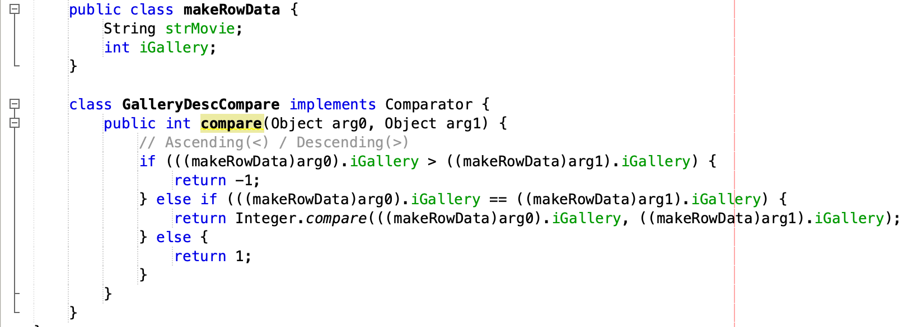

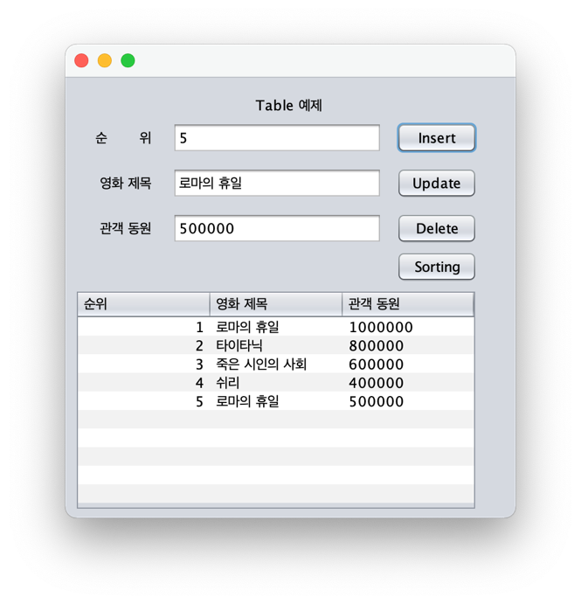실행 - Insert

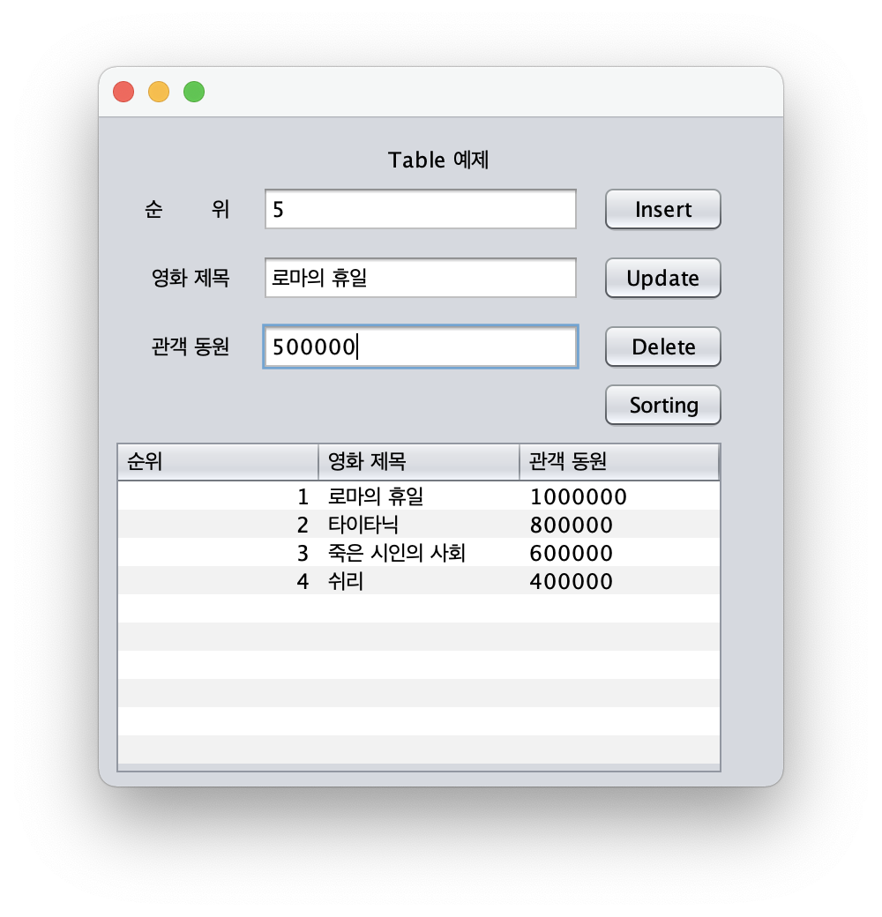

실행 – Sorting

